T.C.
BULANIK KAYMAKAMLIĞI

Bulanık İlçe Milli Eğitim Müdürlüğüne

İlçenizde açmayı planladığımız zeka&akıl oyunları öğretmenlerin, çocukların ve yetişkinlerin problem çözme, iletişim, girişimcilik, planlama, mantık yürütme, mantıksal çıkarımda bulunma, strateji geliştirme, sıra dışı düşünme, dikkat ve konsantrasyon, görsel uzamsal düşünme, hafıza ve bellek alanlarında gelişim sağlayan ve bununla birlikte sabır-sebat, kararlılık ve karar verme konularında, öğrencilere ve ailelerine rehberlik edebilme üzere ilçenizde görev yapan tüm öğretmenler için 7-8 Ekim tarihinde Başakşehir Akademi Zeka Oyunları Eğitmen Eğitimi Muş Bulanık’ta gerçekleştirilecektir. Kurs boyunca yaklaşık kırk adet akıl oyununun eğitimi verilecektir. Kurs bitiminde başarılı olan adaylara Başakşehir Akademi onaylı Uluslararası Geçerli Akredite olmuş Cardcert sertifikası verilecektir. Eğitim gönüllülük esasına bağlıdır.
Zeka Oyunları Sertifikanız ile ortaokul müfredatında yer alan zeka oyunları dersine girebilir ya da Milli Eğitim Bakanlığı Okul Öncesi Eğitim ve İlköğretim Kurumları Çocuk Kulüpleri Yönergesine bağlı kalarak çocuk kulübü kurabilir, Özel Öğretim kurumlarında (anaokul,ilkokul,ortaokul,kişisel gelişim kursları) sınıf açabilir, Halk Eğitim Merkezlerinde kurs açabilir ve eğitimler verebilirsiniz . Eğitimimiz daha önce Türkiye’nin birçok bölgesinde(Mardin, Ankara, İstanbul, Aydın, Bitlis, Muş, İzmir…) başarıyla uygulanmıştır. Konuyu, ilçenizde görev yapan öğretmenlere duyurmanızı ve web sitenizde yayınlamanızı saygılarımızla arz ederiz.
Not: İlgilenen adaylar her türlü detaylı bilgi için, 05325480625 no’lu telefondan TUĞÇE ÇAL’a veya basaksehirakademi@gmail.com adresine mail yoluyla ulaşabilirler.

Muharrem TUSUN
Başakşehir Akademi Yönetim Kurulu Başkanı

Ek-1 Eğitim Takvimi
Ek-2 Protokol
E-mail: basaksehirakademi@gmail.com

BAŞAKŞEHİR AKADEMİ
MUŞ BULANIK 7-8 EKİM ZEKÂ OYUNLARI EĞİTMEN EĞİTİMİ TAKVİMİ

Tanışma Etkinliği
Akıl yürütme ve işlem oyunları
- Bağlama etkinliği
- Sudoku
- KENDOKU
- Sihirli Piramit
- Apartmanlar
Geometrik oyunlar

- Tangram

Strateji oyunları

- Mangala
Sözel Oyunlar
- Anagramlar
- Palindromlar
- Resfebe

EK-1

Ahşap oyunlar

- NİM
- TACTIX
- DOKUZTAŞ
- ALQUERQUE
- PETTEIA
- SURAKARTA
- OTHELLO
- DÜMEN
- KAPAN
- TAZI-TAVŞAN

- HİKAYE KÜPLERİ
- PULLU JENGA
- DİZİOS
- LOOK LOOK
- TİK-TAK-BOMM
- SKİPPTY
- Q-BİTZ
- ABALONE
- EMPATİ
- HANOİ KULESİ
- DANS EDEN TAVUKLAR
- DESEN
- SİHİRLİ BLOKLAR
- HEDEF 5
- ZİNGO
- WHATZİZZ
- KATAMİNO
- KORİDOR
- BATIK
- RED STORM

EK-2
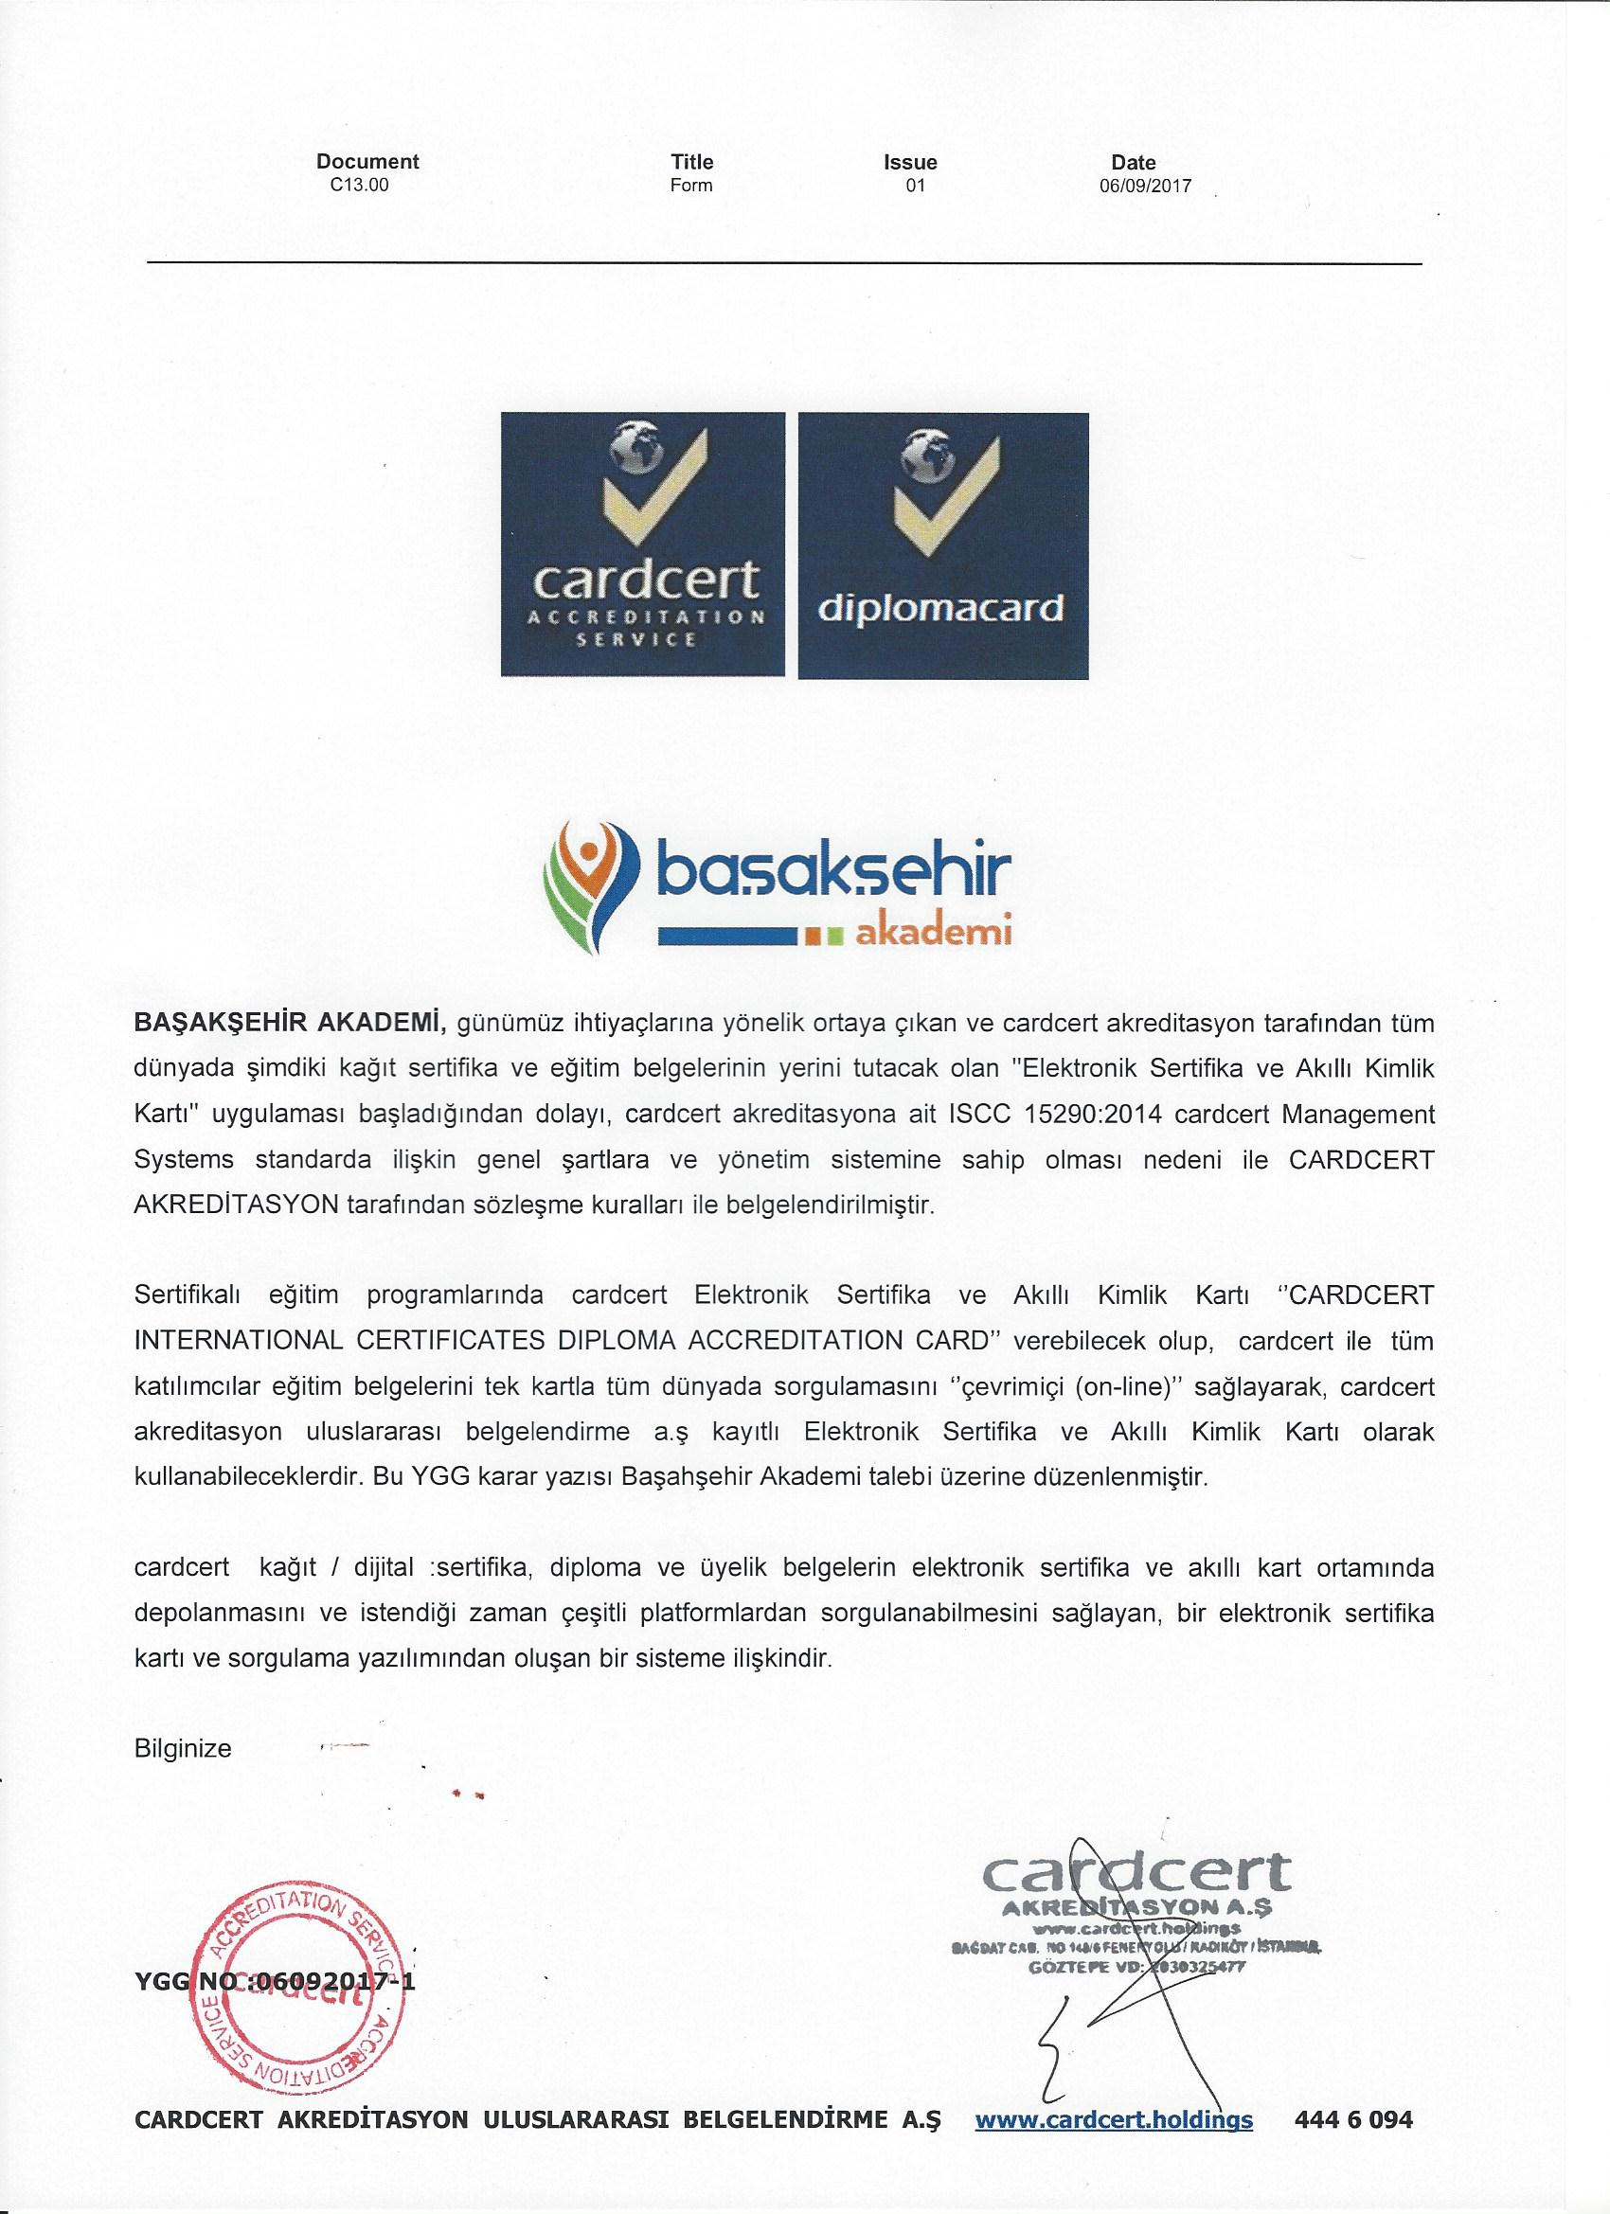

EK-2
